========

Producto

========

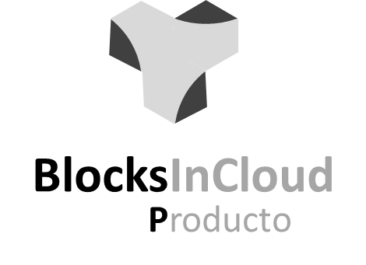

Revisión: 29-jul-2019 Equipo Block Academy Telepizza

Este producto se muestra como ejemplo de como quedará estructurada la documentación de los diferentes productos que componen la suite BolckInCloud. En este caso se muestra el bloque de introducción donde se describe el producto de forma general. Este contenido, en los diferentes productos, será común para todos los perfiles, lo que significa que hay que pensar principalmente en usuarios finales y personal de configuración.

**USUARIOS**

En este apartado se describirán todos los usuarios que van a acceder al sistema.

* *Responsables de Producto:* Los responsables de Producto asumen la responsabilidad de mantener actualizada y operativa la documentación y los contenidos formativos e informativos, que los diferentes usuarios puedan necesitar para trabajar con el producto de forma adecuada.
* *Documentalistas:* Las personas que pueden necesitar acceder a esta información para poder entender el funcionamiento del Repositorio Documental.
* *Responsables del proyecto:* Ellos podrán ver en este entorno cómo va la documentación, y si se está desarrollando correctamente la información del proyecto.

**ALCANCE**

Este entorno debe recoger toda la información de los productos asociados a BlockInCloud, y aquellos que esta Suite necesita para su funcionamiento. Se incluirán en el mismo todas las versiones de la documentación que estén o puedan estar en uso.

**DOCUMENTACIÓN DE REFERENCIA**

* Guía Funcional
* Guía Técnica
* Guía Configuración
* Glosario